# Metodologia

A metodologia utilizada para o desenvolvimento do programa pra visualização dos modelos de vegetação pode ser dividida em duas partes: processo de modelagem das árvores e o processo de elaboração do programa. A partir de agora quando falarmos árvores, estamos nos referindo a árvores, arbusto ou gramínea(tipos de vegetação que estão presentes no programa).Para facilitar a visualização do resultado foi definido que tal seria uma imagem vetorial, e não simplesmente escalar. Tal decisão se deu devido a necessidade da imagem poder aumentar a medida que se queira, aprimorando a compreensão da análise do resultado. A forma vetorial escolhida foi SVG1, pois esta segue os padrões XML2 e havia um grande conjunto de suporte para tal formato.Tal formato pode ser lido por padrão por diversos navegadores de internet. A linguagem de programação utilizada foi JAVA3 e para podermos manipular o formato SVG foi utilizado o plugin Batik4 instalado na plataforma Eclipse5. Poderemos ver com um pouco mais de clareza, a partir dos subitens seguintes, as informações repassadas.

1. SVG - Scalable Vector Graphics – é uma recomendação W3C e define uma gramática XML para ricos gráficos 2D.
2. XML- Linguagem de marcação que está se tornando um padrão para fim em diversas áreas.
3. JAVA- Linguagem de programação mais utilizada no mundo e ainda em grande expansão.
4. Batik - ferramenta baseada em Java para o uso de SVG, manipulação, visualização e geração.
5. Eclipse- plataforma de desenvolvimento de software.
6. Photoshop- ferramenta de edição avançada de imagem.
7. Potrace- ferramenta para conversão de arquivos bmp em arquivos do tipo eps, svg, potscript, pdf.
8. Inkscape- ferramenta de edição de imagens em forma de vetores.

# Processo de modelagem

O processo de modelagem ocorreu exatamente em dois passos: o primeiro seria definir a figura no qual um dado modelo iria ser semelhante e transformá-la em um desenho, em geral os modelos repassados eram fotos encontradas em livros da área; e o segundo foi transformar tais desenhos no formato desejado, ou seja, para o nosso caso, SVG. O passo de definir quais as figuras a serem utilizadas foi de responsabilidade de Ana Claudia Malhado, enquanto que o restante da modelagem foi encaminhado por Rodolfo da Costa. Visando um modelo final visualmente agradável e havendo muitas tecnologias que poderiam ser exploradas, teve-se que fazer uma perfeita combinação entre a forma de transformação para desenho e a transformação para SVG. Para a transformação da foto em desenho foi utilizado a ferramenta Photoshop6 na versão CS 3 desenvolvido pela Adobe. E depois de muitos testes a melhor ferramenta para a vetorização do desenho foi o Potrace7 na versão 1.8 desenvolvida por Peter Selinger. A ferramenta da Adobe foi a usada devido ao seu poder na edição de imagens. E foi escolhido a ferramenta de Sellinger por dois motivos, um por ser um projeto GNU(General Public License) e outra pela qualidade final do desenho, após vetorização os modelos pareciam estar estilizados.Na Figura 1.1.1 pode-se ver com clareza como ficaria a estilização de um modelo após sua vetorização, o modelo a seguir serviu de base para o modelo pf1.

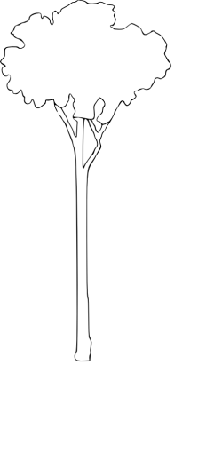

Figura 1.1.1

O Potrace é um bom, porém limitado programa, o resultado de suas transformações é um vetor em preto e branco e quando a imagem está muito carregada de informação este não consegue detalhar no resultado final. Por isso respondendo a idéia da perfeita combinação, com o Photoshop retiramos da foto apenas o contorno da arvore e este era salvo em formato bmp, formato que o Potrace lia. O Potrace como já dito fez o papel de vetorizar um desenho escalar. O processo era feito através do console do Windows com linhas de comando especificas do programa. Após o processo de vetorização entra a parte de colorização do modelo. Tal colorização foi feita através da ferramenta chamada Inkscape8 na versão 0.46 um projeto GNU. Tal ferramenta tem o poder completo que precisávamos para poder criar o modelo SVG, uma única ferramenta podendo fazer todo o processo. Tal procedimento não foi escolhido devido a facilidade de conversão da ferramenta Potrace e a forma estilizada na qual a transformação fica. O programa Inkscape também foi utilizado para retoques nos modelos, pequenas edições e nomeação de cada nó para facilitar o uso junto ao Java. Como cada modelo é um XML, tornou-se necessário esta nomeação devido a necessidade de se manipular partes especificas do modelo, por exemplo se quiséssemos manipular apenas o tronco. Isto tornou o programa menos expansível, ou seja para conter novos modelos este teria que seguir um conjunto de padrões pré-estabelecidos tanto na parte de modelagem, quanto na parte de edição de código.

# Os Modelos

Como dito anterior, o processo de geração dos modelos se resumi em: ter uma figura do futuro modelo em forma de foto ou algo parecido, extrair desta, tornando-o um desenho contornado apenas, vetorizar esse desenho e por fim preencher com cor o modelo. Esse ciclo foi o padrão para a maioria dos modelos, salvo alguns onde tem outro modelo como base e pequenas alterações para diferenciação. Neste tópico vamos demonstrar para cada modelo como o mesmo chegou em sua forma final, vetor, sendo a forma colorida será apresentada no fim para todos os modelos.

* 1. Modelos pft1, pft2 e pft5

Os modelos seguem o mesmo padrão de desenho se diferenciando por cor e tamanhos padrões, tiveram algumas alterações para melhor serem trabalhados. Tiveram como base a imagem(foto) vista em Figura 1.1.1.1

Figura .1

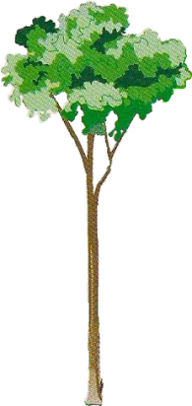

A edição de contorno pode ser vista Figura 1.1.1.2

Figura .2

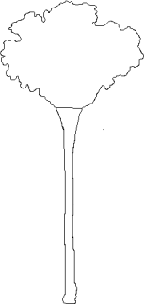

* 1. Modelos pft3 e pft 8

Os modelos seguem o mesmo padrão, se diferenciam apenas por um aumento de galhos e espaçamento dos mesmos, alterando também a cor para evidenciar diferenças.Tiveram como base a imagem(foto) vista na Figura 1.1.1.3

Figura .3

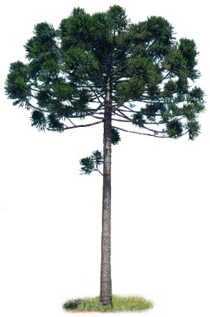

A edição de contorno pode ser vista em Figura 1.1.1.4 para o pft 3 e em Figura 1.1.1.5 para o pft 8

Figura .4

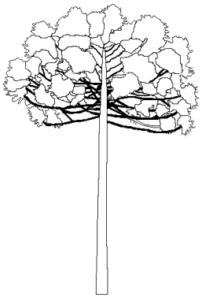

Figura .5

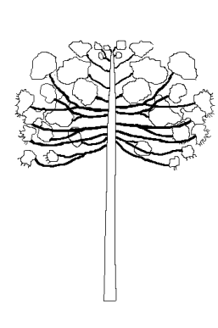

* 1. Modelo pft 4

O modelo segue a idéia da imagem(foto) vista em Figura 1.1.1.6, porém para melhor visualização teve alterações consideráveis sendo apenas uma representação da foto.

Figura .6

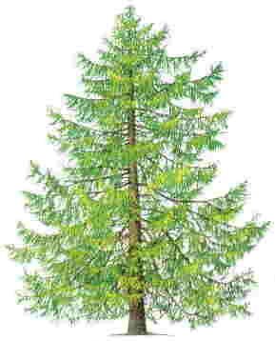

A edição de contorno e alterações relatadas pode ser vista em Figura 1.1.1.7

Figura .7

FP7_conifera_decidua2.bmp

* 1. Modelos pft 6 e pft 7

Os modelos tem como base a imagem(foto) vista em Figura 1.1.1.8, com a adição de um tronco característico para os modelos, diferem entre si na cor.

Figura .8

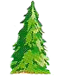

A edição de contorno e alterações relatadas pode ser vista em Figura 1.1.1.9

Figura .9

pf7.png

* 1. Modelo pft 9

O modelo teve poucas alterações em relação a sua imagem base. A imagem(foto) base do modelo pode ser vista em Figura 1.1.1.10

Figura .10

arbustro3pag454.bmp

A edição de contorno pode ser vista em Figura 1.1.1.11

Figura .11

arbustro3pag454.bmp

* 1. Modelo pft 10

O modelo tem como base a imagem(foto) vista em Figura 1.1.1.12, com a adição de um tronco característico para o modelo e pequenas alterações.

Figura .12

arbustro2pag455.bmp

A edição de contorno e as alterações relatadas pode ser vista em Figura 1.1.1.13

Figura .13

pf10.png

* 1. Modelo pft 11

O modelo teve poucas alterações em relação a sua imagem base.A imagem(foto) base do modelo pode ser vista em Figura 1.1.1.14, nesta figura tem um conjunto de gramineas. A figura teve que ser bem trabalhada devido a falta de qualidade da imagem passada.

Figura .14



A edição de contorno pode ser vista em Figura 1.1.1.15

Figura .15



* 1. Modelo pft 12

O modelo teve poucas alterações em relação a sua imagem base. A imagem(foto) base do modelo pode ser vista em Figura 1.1.1.16. A figura teve que ser bem trabalhada devido a falta de qualidade da imagem passada.

Figura .16



A edição de contorno pode ser vista em Figura 1.1.1.17

Figura .17

PF11_gramineaC4.bmp

* 1. Todos os modelos em suas versões finais.

Após todos os passos já relatados acima cada modelo passou a ser um desenho representativo em forma de vetor e com coloração característica. A versão vetor de todos os modelos pode ser vista na Figura 1.1.1.18. Interessante notar nesta figura também é a relação de tamanho de cada modelo. Os modelos estão em ordem do tipo funcional, indo de pft1 ao pft 12.

Figura .18

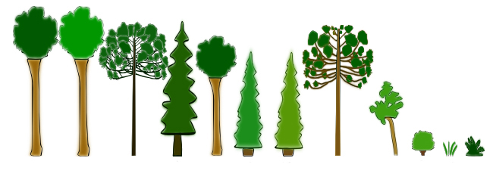

# Processo de elaboração do programa.

Como dito anteriormente a linguagem de programação utilizada para a edição do programa foi Java, editado na plataforma Eclipse somado ao plugin Batik. Falando um pouco sobre o Batik, ele tem o poder de gerar e manipular objetos svg. Mesmo sabendo que existe funções características que fazem a manipulação destes objetos, tipo escala e translação, foi criada nossas próprias funções, similares e particulares do programa. Pois só assim podia-se ter total controle de como e sobre quem usar tais funções.